ΠΡΟΣΚΛΗΣΗ ΕΚΔΗΛΩΣΗΣ ΕΝΔΙΑΦΕΡΟΝΤOΣ
Θεατρική Ομάδα Αιτωλικού του Πολιτιστικού & Μορφωτικού Συλλόγου «Το Αιτωλικό»
http://etolikotheater.weebly.com/

Θα θέλαμε να σας ενημερώσουμε για την 5η διοργάνωση της Θεατρικής Συνάντησης «Θεάτρου Όψεις» και να σας προσκαλέσουμε να συμμετάσχετε σε αυτή.

Και το φετινό καλοκαίρι οργανώνουμε για πέμπτη συνεχόμενη φορά το "Θεάτρου Όψεις" - Θεατρική Συνάντηση Ερασιτεχνικών Ομάδων.

«Θεάτρου όψεις»
Εδώ θα θέλαμε να παραθέσουμε μια μικρή εισαγωγή για το τι είναι το «Θεάτρου Όψεις.»
Είναι πρώτα πρώτα μια θεατρική συνάντηση. Η συνάντηση αυτή δεν έχει το διαγωνιστικό χαρακτήρα που έχουν άλλα ερασιτεχνικά φεστιβάλ, αλλά έχει το χαρακτήρα της γιορτής και βασικό της σκοπό να φέρει σε επικοινωνία τον κόσμο με το θέατρο. Το φεστιβάλ αυτό έχει γίνει πια θεσμός στην πόλη μας και στο Δήμο της Ιερής Πόλης του Μεσολογγίου, και πραγματοποιείται κάθε καλοκαίρι στο Υπαίθριο Θέατρο του Αιτωλικού, τον Ιούλιο μήνα.
Δείτε περισσότερα στην επίσημη ιστοσελίδα του «φεστιβάλ»
(http://theatropsis.weebly.com/)
ΤΙΜΩΜΕΝΑ ΠΡΟΣΩΠΑ
Στα πλαίσια των θεατρικών συναντήσεων κάθε χρόνο, τιμούμε έναν άνθρωπο των γραμμάτων και των τεχνών, στον οποίο είναι αφιερωμένο το «Θεάτρου όψεις», ξεκινώντας από καλλιτέχνες που κατάγονται από την περιοχή μας. Την πρώτη χρονιά, τιμώμενο πρόσωπο ήταν ο Αιτωλικιώτης ηθοποιός Γιάννης Βογιατζής, τη δεύτερη ο συντοπίτης μας Χρήστος Καλαβρούζος, ακολούθησε η Αιτωλικιώτισσα Ροζίτα Σώκου, ενώ πέρυσι τιμήσαμε τον ηθοποιό Γιάννη Καλατζόπουλο.
ΣΥΜΜΕΤΟΧΕΣ ΕΩΣ ΣΗΜΕΡΑ
Ομάδες που έχουν συμμετάσχει εώς σήμερα:
Την πρώτη χρονιά είχαμε φιλοξενήσει τις εξής ομάδες (εκ των οποίων η ομάδα του κ. Σιούντα ήταν επαγγελματική) : Θεατρική Ομάδα Ματαράγκας, Θεατρική Ομάδα Πυλλήνης - Πολιτιστικός Σύλλογος "Σημειωτόν", Θεατρική Ομάδα Πολιτιστικού Συλλόγου Καινούριου, Θεατρική Ομάδα Παναιτώλιου - Σύλλογος "Χρήστος Καπράλος", Θεατρική Ομάδα "Θέατρο χωρίς Αυλαία" - Δημήτρη Σιούντα , Ναύπακτος.
Τη δεύτερη χρονιά είχαν συμμετάσχει: η Θεατρική Ομάδα Καλλιτεχνικού Εργαστηρίου Αγρινίου, η Θεατρική Ομάδα Άμφισσας – Μαγικό Θέατρο, η Θεατρική Ομάδα «Μπουλούκι», Αθήνα (η οποία ήταν επίσης επαγγελματική) .
Την Τρίτη χρονιά είχαμε φιλοξενήσει: τη Θεατρική Ομάδας της Ιτέας «Υποκριτέα Θεαττρική Συντεχνία», τη Θεατρική ομάδα Καλλιτεχνικού Εργαστηρίου Αγρινίου και τη Θεατρική Ομάδα «Ανέμη» από την Κόρινθο.
Την Τέταρτη χρονιά φιλοξενήσαμε: τη Θεατρική Ομάδα Καλλιτεχνικού Εργαστηρίου Μεσολογγίου «Πρόβα», τη Θεατρική Ομάδα Παναιτώλιου, τη Θεατρική Ομάδα Γενικού Ενιαίου Λυκείου Αιτωλικού, το Θεατρικό Τμήμα Δήμου Αγρινίου και το Θεατρικό Εργαστήρι Διστόμου "Θεατροφρένεια".
Επίσης πριν την επίσημη θέσπιση του φεστιβάλ έχουμε φιλοξενήσει ως Θεατρική Ομάδα και Σύλλογος ακόμα μία φορά τη Θεατρική Ομάδα «Θεατροφρένεια» από το Δίστομο και τρεις φορές το θεατρικό σχήμα «Τσιριντσάντσουλες» από την Αθήνα
ΤΙ ΚΑΛΥΠΤΟΥΜΕ
Όσον αφορά τη φιλοξενία καλύπτουμε:
*Τα βασικά από ηλεκτρονικό εξοπλισμό (φώτα - ήχο)
*Δείπνο μετά την παράσταση, όπου η θεατρική μας ομάδα ανταλλάσει με τη φιλοξενούμενη απόψεις και ιδέες, γνωριζόμαστε και περνάμε υπέροχα κάθε φορά!
*ΔΙΑΜΟΝΗ
- Για μία ομάδα 10-15 άτομα τη διαμονή σε ξενοδοχείο.
- Για μία δεύτερη ομάδα 5-6 ατόμων τη διαμονή σε σπίτι ιδιόκτητο.
Οι συντελεστές και οι συνοδοί των ομάδων που θέλουν να έρθουν, παραμένουν με δικά τους έξοδα. (Οι διοργανωτές φροντίζουν κάθε χρόνο ακόμα και για τους συνοδούς-συντελεστές (επισκέπτες) να υπάρχουν κάποιες παροχές, όπως μειωμένη τιμή στα δείπνα και στη διαμονή, καθώς και να κάνουν τις απαραίτητες κρατήσεις στο ξενοδοχείο)
Οφείλουμε να αναφέρουμε το εξής:
Οι δύσκολες οικονομικές συνθήκες δυστυχώς, δε μας επιτρέπουν να φιλοξενούμε πάρα πολλές ομάδες γι’ αυτό και κάθε χρόνο θα προσπαθούμε να φιλοξενούμε διαφορετικές. Από τις ομάδες λοιπόν που θα δηλώσουν συμμετοχή, γίνεται μία επιλογή με βάση αποκλειστικά τον παραπάνω παράγοντα, αναλόγως βέβαια και τις συμμετοχές. Δεν υπάρχει κριτική επιτροπή που επιλέγει τις ομάδες. Σε περίπτωση που οι συμμετοχές είναι πάρα πολλές και βολεύουν οι ημερομηνίες παραπάνω ομάδες απ’ όσες μπορούμε να καλύψουμε από οικονομικής φύσεως (γιατί η αλήθεια είναι ότι ενθουσιαζόμαστε τόσο πολύ που θέλουμε να έρθουν όλες!) το ΔΣ του Συλλόγου μας έχει αποφασίσει να ρίξει κλήρο, θεωρώντας ότι είναι η πιο δίκαιη διαδικασία. Παρ’ όλα αυτά εναποθέτουμε ελπίδες ότι θα έχουμε κάποια στήριξη από τη Δημοτική Αρχή και ότι δε θα χρειαστεί να προβούμε σε τέτοια διαδικασία. Έτσι λοιπόν αν κάποια ομάδα πιστεύει ότι είναι μεν λίγο μακριά (1 – 2 ώρες) αλλά έχει αντοχές για να κάνει τη διαδρομή αυθημερόν, παρακαλούμε να το αναφέρει.
Σας ευχαριστούμε για την κατανόησή σας!
ΗΜΕΡΟΜΗΝΙΕΣ & ΤΟΠΟΘΕΣΙΑ ΠΑΡΑΣΤΑΣΕΩΝ
Όπως προαναφέραμε το Φεστιβάλ πραγματοποιείται το μήνα Ιούλιο. Οι ημερομηνίες των παραστάσεων καθορίζονται μετά από συνεννόηση με τις ομάδες. Οι παραστάσεις ξεκινούν περίπου από τις 15 Ιουλίου έως και τέλος Ιουλίου.
Προτιμούμε μέρες όπως η Δευτέρα, Τετάρτη ή Κυριακή (χωρίς αυτό να είναι δεσμευτικό) λόγω του ότι είναι κλειστά τα μαγαζιά κ.ο.κ.
Οι παραστάσεις γίνονται στο Yπαίθριο Θέατρο Αιτωλικού (μπορείτε να δείτε το χώρο στην επισυναπτόμενη φωτογραφία στο τέλος του κειμένου) και ώρα βραδινή (γύρω στις 9.00 μ.μ.)
Στις παραστάσεις του «Θεάτρου Όψεις» υπάρχει μία συμβολική οικονομική ενίσχυση των 3€. Ο Σύλλογός μας είναι μη κερδοσκοπικός και η όποια οικονομική ενίσχυση διατίθενται για τις δράσεις του Συλλόγου. Να σημειώσουμε πως δεν υπάρχει κάποια οικονομική αμοιβή για τις φιλοξενούμενες ομάδες. Ο μοναδικός σκοπός του Φεστιβάλ είναι η προσφορά μας στον πολιτισμό.

ΣΥΜΜΕΤΟΧΕΣ
Εάν θέλετε να διευκρινίσετε κάποιες λεπτομέρειες πριν τη δήλωση συμμετοχής σας, δεν έχετε παρά να επικοινωνήσετε μαζί μας στα μέιλ ή στο τηλ ή στο fb που δηλώνονται στο τέλος της σελίδας.
Εκδήλωση Ενδιαφέροντος: Θα μας ήταν τιμή μας, ακόμα και αν δεν είστε σίγουροι , να έρθετε σε επαφή μαζί μας και εκδηλώσετε το ενδιαφέρον σας για τυχόν συμμετοχή σας. Έτσι, θα μπορούμε να σας ενημερώσουμε και πιο άμεσα για τις τελικές ημερομηνίες δήλωσης συμμετοχής.
Για να δηλώσετε τη συμμετοχή σας δεν έχετε παρά να συμπληρώσετε τη φόρμα συμμετοχής που ακολουθεί, η οποία περιέχει κάποιες πληροφορίες για το έργο, τα άτομα, τους συντελεστές κ.ο.κ. και να μας αποστείλετε κάποιο βίντεο σε DVD ή σε οποιαδήποτε ηλεκτρονική μορφή (σύνδεσμο Youtube κλπ) από την παράστασή σας εάν υπάρχει.

Κλείνοντας την πρόσκλησή μας, θα ήταν πολύ ευχάριστο για εμάς να γνωρίσουμε κι άλλες Θεατρικές Ομάδες και να συνυπάρξουμε σε μία γιορτή Θεάτρου!
Μπορείτε να δείτε περισσότερες πληροφορίες
για το Θεάτρου Οψεις:
http://theatropsis.weebly.com/
για τη θεατρική μας ομάδα:
http://etolikotheater.weebly.com/
https://www.facebook.com/etolikotheater
https://www.youtube.com/user/etolikotheater
για τον πολιτιστικό μας σύλλογο:
http://pmsaitoliko.weebly.com/
https://www.facebook.com/etoliko
https://www.youtube.com/user/pmsetoliko
Δ/νση: Πολ. & Μορφ. Σύλλογος «Το Αιτωλικό» , Σωτηροπούλου 2, 30400 Αιτωλικό

Ευχαριστούμε πολύ για τον χρόνο σας! Καλή επιτυχία σε ότι και αν κάνετε.
Για το ΔΣ του Πολ. Συλλόγου και τη Θεατρική του Ομάδα
Περγαντή Αστέρω
Γραμματέας Πολ. & Μορφ. Συλλόγου «Το Αιτωλικό»

Για οποιαδήποτε διευκρίνιση εκτός από μήνυμα στις σελίδες μας στο facebook μπορείτε να επικοινωνήσετε μαζί μου στο τηλ 6976360004 ή στο mail του Συλλόγου pmsetoliko@gmail.com, καθώς και στο mail της Θεατρικής μας Ομάδας etolikotheater@gmail.com

ΥΠΑΙΘΡΙΟ ΘΕΑΤΡΟ ΑΙΤΩΛΙΚΟΥ
https://www.facebook.com/openairtheater.etoliko
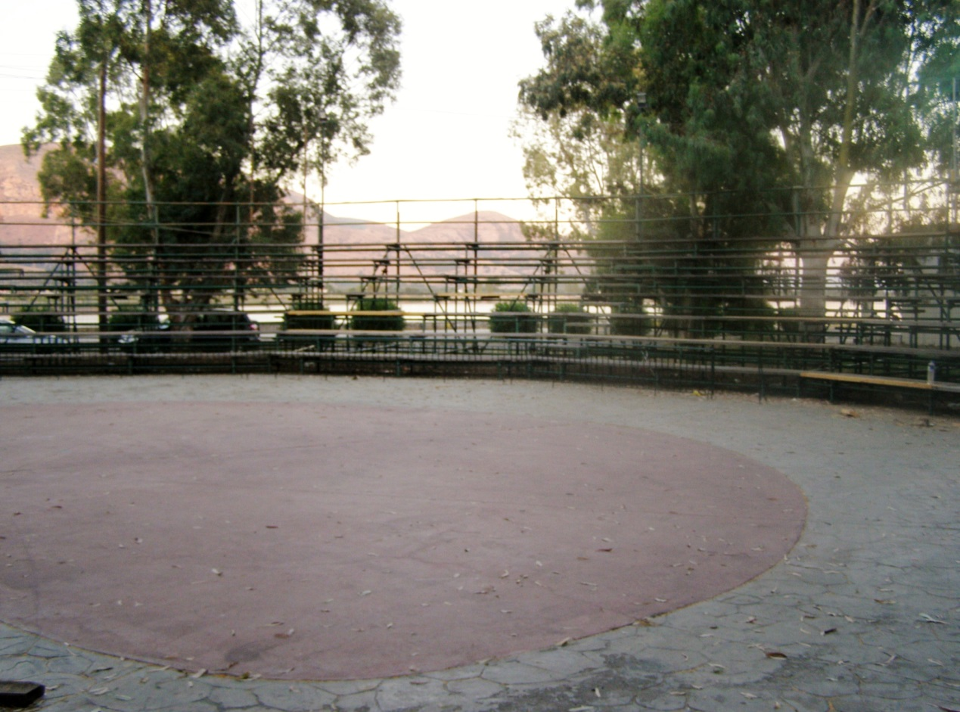
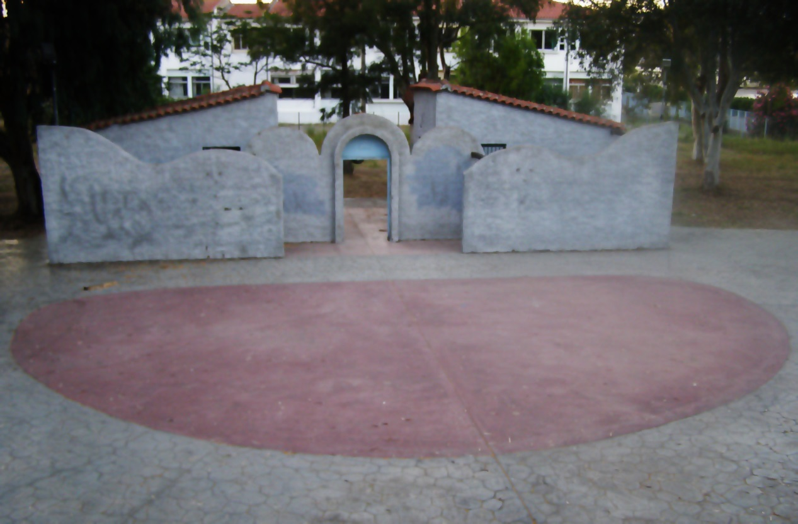

ΦΟΡΜΑ ΣΥΜΜΕΤΟΧΗΣ
ΠΑΡΑΚΑΛΟΥΜΕ ΣΥΜΠΛΗΡΩΣΤΕ ΤΗΝ ΠΑΡΑΚΑΤΩ ΦΟΡΜΑ. ΕΠΕΙΤΑ ΑΠΟΣΤΕΙΛΕΤΕ ΣΕ ΕΜΑΣ ΜΟΝΟ ΤΙΣ ΔΥΟ ΣΕΛΙΔΕΣ ΤΗΣ ΦΟΡΜΑΣ ΣΥΜΜΕΤΟΧΗΣ ΣΕ ΟΠΟΙΑΔΗΠΟΤΕ ΜΟΡΦΗ ΘΕΛΕΤΕ (PDF,WORD κ.ο.κ.) ΚΑΘΩΣ ΚΑΙ ΜΕ ΟΠΟΙΟΝΔΗΠΟΤΕ ΤΡΟΠΟ ΘΕΛΕΤΕ (Ταχυδρομικώς, mail, facebook κ.ο.κ.)
ΟΙ ΔΙΕΥΘΥΝΣΕΙΣ ΜΑΣ ΑΝΑΦΕΡΟΝΤΑΙ ΠΑΡΑΠΑΝΩ.
Όνομα Θεατρικής Ομάδας/Φορέας που ανήκει

Σύντομο Βιογραφικό

Τίτλος Θεατρικού Έργου/Όνομα συγγραφέα
Λίγα λόγια για την παράσταση
Διάρκεια παράστασης
Αριθμός ατόμων

Απαιτείται διαμονή (ναι, όχι)
Ηθοποιοί
Συντελεστές
(Πχ. Σκηνοθέτης, Τεχνικός Ήχου κλπ)
Συνοδοί

Τεχνικές απαιτήσεις εκτός των βασικών σε φώτα και ήχο: (Πχ. Μπλε φίλτρο, μηχανή καπνού κλπ)
Προτιμώμενες ημερομηνίες (από τις 15 Ιουλίου και έπειτα - Προτιμούμε μέρες όπως η Δευτέρα, Τετάρτη ή Κυριακή (χωρίς αυτό να είναι δεσμευτικό) λόγω του ότι είναι κλειστά τα μαγαζιά κ.ο.κ. )

ΥΠΕΥΘΥΝΟΣ ΟΜΑΔΑΣ
Email
ΤΗΛΕΦΩΝΟ ΥΠΕΥΘΥΝΟΥ

